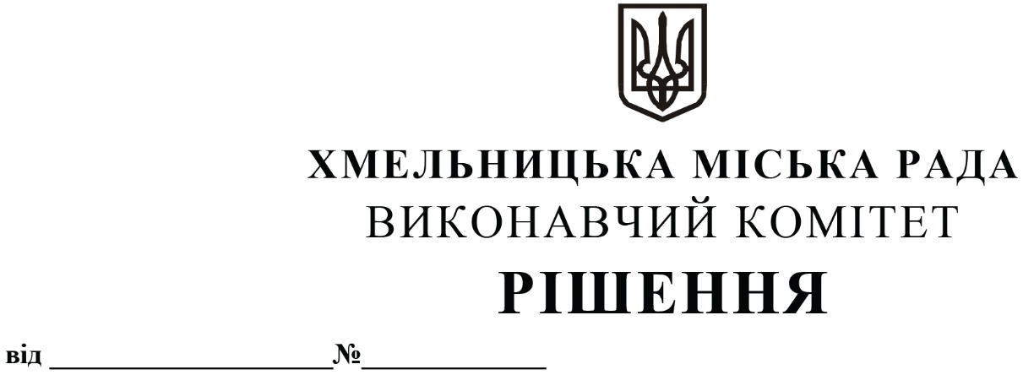

Про затвердження переліку назв зупинок громадського транспорту на території старостинських округів Хмельницької міської територіальної громади

Розглянувши клопотання управління транспорту та зв’язку, керуючись законами України «Про автомобільний транспорт», «Про місцеве самоврядування в Україні», виконавчий комітет міської ради

ВИРІШИВ:

- Затвердити перелік назв зупинок громадського транспорту на території старостинських округів Хмельницької міської територіальної громади згідно з додатком.
2. Контроль за виконанням рішення покласти на управління транспорту та зв’язку та заступника міського голови М. Ваврищука.

Міський голова Олександр СИМЧИШИН

Додаток
до рішення виконавчого комітету
від 24.10.2024. № 1657

Перелік назв зупинок громадського транспорту на території старостинських округів Хмельницької міської територіальної громади

№ з/п | Назва зупинки
Страростинський округ з центром в с. Копистин
с. Копистин (рух з міста)
1. | Комплекс
2. | Копистин
3. | Центр
4. | вул. Шевченка
5. | вул. Шкільна
с. Копистин (рух в місто)
6. | вул. Шкільна
7. | вул. Шевченка
8. | Центр
9. | Копистин
10. | Комплекс
11. | Копистинське шосе
селище Богданівці (рух з міста)
12. | вул. Травнева
13. | Шкільна зупинка
14. | Богданівці
15. | Комбінат
16. | Амбулаторія
17. | 9-ти поверхівка
селище Богданівці (рух в місто)
18. | 9-ти поверхівка
19. | Комбінат
20. | Богданівці
21. | вул. Травнева
с. Івашківці
22. | Кладовище
23. | Івашківці
с. Колибань
24. | Колибань
25. | Колибань (кінцева)
Старостинський округ з центром в с. Богданівці
с. Масівці (рух з міста)
26. | Масівці 1
27. | Масівці 2
28. | Школа
29. | Масівці (кінцева)
с. Масівці (рух в місто)
30. | Масівці (кінцева)
31. | Школа
32. | Масівці 2
33. | Масівці 1
с. Богданівці
34. | Богданівці
Старостинський округ з центром в с. Давидківці
с. Давидківці (рух з міста)
35. | СТ «Енергія»
36. | вул. Лавриненка
37. | Давидківці
38. | Старостат
39. | Давидківці (кінцева)
с. Давидківці (рух в місто)
40. | Давидківці (кінцева)
41. | Старостат
42. | Давидківці
43. | вул. Лавриненка
44. | СТ «Енергія»
Старостинський округ з центром в с. Пирогівці
с. Бахматівці (рух з міста)
45. | вул. Савківка
46. | вул. Шкільна
47. | Бахматівці
48. | вул. Дружби народів
с. Бахматівці (рух в місто)
49. | вул. Дружби народів
50. | Бахматівці
51. | вул. Шкільна
52. | вул. Савківка
с. Пархомівці (рух з міста)
53. | Пархомівці
54. | вул. Центральна
55. | вул. Центральна (кінцева)
с. Пархомівці (рух в місто)
56. | вул. Центральна (кінцева)
57. | вул. Центральна
58. | Пархомівці
с. Пирогівці (рух з міста)
59. | Пирогівці
с. Пирогівці (рух в місто)
60. | Пирогівці
Старостинський округ з центром в с. Олешин
с. Олешин (рух з міста)
61. | ДСНС
62. | вул. Підлісна
63. | пров. Торговий
64. | Олешин
65. | вул. Л. Українки
66. | Дамба
с. Олешин (рух в місто)
67. | Дамба
68. | вул. Л. Українки
69. | Олешин
70. | пров. Торговий
71. | вул. Підлісна
72. | ДСНС
с. Іванківці (рух з міста)
73. | Видрові Доли
74. | Кладовище
75. | Іванківці (кінцева)
с. Іванківці (рух в місто)
76. | Іванківці (кінцева)
77. | Кладовище
78. | Видрові Доли
с. Велика Калинівка (рух з міста)
79. | Велика Калинівка
80. | Велика Калинівка (кінцева)
с. Велика Калинівка (рух в місто)
81. | Велика Калинівка (кінцева)
82. | Велика Калинівка
с. Черепівка (рух з міста)
83. | Черепівка 1
84. | Черепівка 2
85. | Черепівка (кінцева)
с. Черепівка (рух в місто)
86. | Черепівка (кінцева)
87. | Черепівка 2
88. | Черепівка 1
с. Черепова (рух з міста)
89. | Кладовище
90. | Черепова
с. Черепова (рух в місто)
91. | Черепова
92. | Кладовище
Старостинський округ з центром в с. Шаровечка
с. Шаровечка (рух з міста)
93. | Старостат
94. | вул. Сапунова
95. | Механізація
96. | СТ «Колос»
97. | Шаровечка 2
98. | вул. Центральна
99. | вул. Шкільна
100. | вул. Берегова
101. | вул. Миру
102. | вул. А. Стельмаховського
с. Шаровечка (рух в місто)
103. | вул. А. Стельмаховського
104. | вул. Миру
105. | вул. Берегова
106. | вул. Шкільна
107. | вул. Центральна
108. | СТ «Колос»
109. | Механізація
110. | вул. Сапунова
111. | Старостат
с. Мацьківці (рух з міста)
112. | вул. Францисканська
113. | Гімназія
114. | Мацьківці (кінцева)
с. Мацьківці (рух в місто)
115. | Мацьківці (кінцева)
116. | Гімназія
117. | вул. Францисканська
Автострада М-30 (рух з міста)
118. | пер. Мацьківці
119. | Дачі
120. | Малиничі 1
121. | Малиничі 2
122. | Кудринці
Автострада М-30 (рух в місто)
123. | Кудринці
124. | Малиничі 2
125. | Малиничі 1
126. | Дачі
127. | пер. Мацьківці
с. Малашівці (рух з міста)
128. | вул. Центральна
129. | Малашівці 1
130. | Малашівці 2
131. | Малашівці (кінцева)
с. Малашівці (рух в місто)
132. | Малашівці (кінцева)
133. | Малашівці 2
134. | Малашівці 1
135. | вул. Центральна
с. Волиця (рух з міста)
136. | Волиця 1
137. | Волиця 2
138. | Волиця 3
139. | Волиця (кінцева)
с. Волиця (рух в місто)
140. | Волиця (кінцева)
141. | Волиця 3
142. | Волиця 2
143. | Волиця 1
с. Водички (рух з міста)
144. | Водички 1
145. | Водички (кінцева)
с. Водички (рух в місто)
146. | Водички (кінцева)
147. | Водички 1
с. Климківці
148. | Климківці

Керуючий справами виконавчого комітету Юлія САБІЙ

Начальник управління
транспорту та зв’язку Костянтин КОСТИК

